ΦΥΛΛΟ ΕΡΓΑΣΙΑΣ 2

1^{η} δραστηριότητα

Ο μινωικός πολιτισμός αναπτύχθηκε στο νησί της ……………..
Οι μεγαλύτερες πόλεις του ήταν: 1)…………………… , 2) …………… ,
3) …………….. , 4) ………………

2^{η} δραστηριότητα
Βρείτε στην οθόνη του υπολογιστή το εικονίδιο 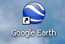
Μπείτε στο Google Earth πατώντας δύο φορές το αριστερό κουμπί του ποντικιού.

Στην στήλη δεξιά 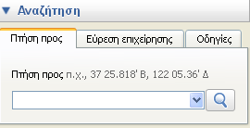

πατήστε το «Πτήση προς» και στο λευκό πλαίσιο γράψτε τη λέξη «Κρήτη»

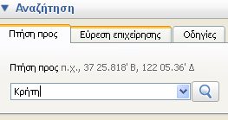 και πατήστε το κουμπί .

Αμέσως έχετε μεταφερθεί στο νησί της Κρήτης.

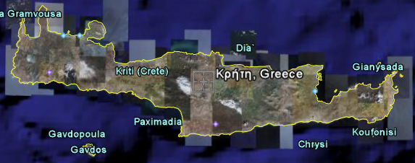
Στη συνέχεια με τον ίδιο ακριβώς τρόπο γράψτε στο λευκό πλαίσιο τη λέξη «Κνωσός»

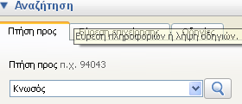

και μεταφερθείτε στον αρχαιολογικό χώρο της Κνωσού. Πατώντας με το ποντίκι στα γαλάζια κουτάκια μπορείτε να δείτε εικόνες από την περιοχή και τα αρχαιολογικά ευρήματα που βρίσκονται σ’ αυτή.

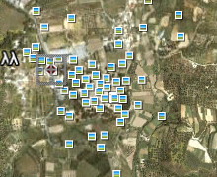

Περιηγηθείτε και στις άλλες τρεις μινωικές πόλεις με τον τρόπο που αναφέρθηκε παραπάνω.

3^{η} δραστηριότητα

Στους χάρτες που μόλις περιηγηθήκατε, παρατηρήστε: 1) σε ποιο μέρος της Κρήτης ήταν χτισμένες οι τέσσερις μεγάλες μινωικές πόλεις (ανατολικά-δυτικά) και 2) αν ήταν χτισμένες δίπλα στη θάλασσα ή λίγο πιο μακριά από αυτή. Έπειτα προσπαθήστε να ανιχνεύσετε τους πιθανούς λόγους για τους οποίους οι Μινωίτες επέλεξαν να χτίσουν τις πόλεις τους σ’ αυτά τα σημεία.

